新 书 推 荐

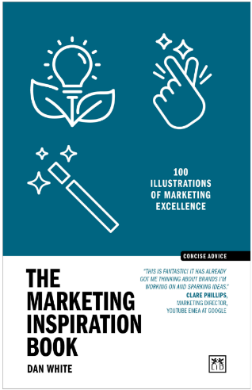
中文书名：《市场营销灵感书（简洁建议）》
英文书名：The Marketing Inspiration Book (Concise Advice)
作 者：Dan White
出 版 社：LID Publishing
代理公司：ANA/Jessica
页 数：224页
出版时间：2026年9月
代理地区：中国大陆、台湾
审读资料：电子稿
类 型：经管

内容简介：

《市场营销灵感书》汇集了100个最有洞察力和最引人入胜的市场营销精彩案例。从Airbnb到Zoom，中途还包括Michelin Man和Amur Girl，这本书赞颂了卓越营销的力量以及一些全球最成功品牌背后的灵感闪现。

在市场营销行业长达35年的职业生涯中，丹·怀特记录了本书中展示的非凡营销成就。对于行业新手以及资深市场营销专业人士而言，这本书提供了100个营销精彩故事及其成功经验教训，以激发思维并启发同事和团队。正如每位营销人员所知，故事能让创意更令人难忘——也更易于付诸行动。

作者简介:


丹·怀特（Dan White）是一位培训师和顾问，市场营销与洞察创新者，在市场营销和品牌领域工作了超过30年。他曾任职于凯度（Kantar），担任专业知识负责人和企业发展董事总经理。

丹的职业生涯包括十年营销分析师经历，另有十年品牌与传播顾问经验，以及十年的首席市场营销官经历。这种独特的专业融合确保了他的写作基于坚实的证据和丰富的实践经验。

他对行业的贡献包括识别全球广告的有效因素，审视病毒式营销、搜索营销和“深度”营销的潜力，并倡导创新的营销测量技术。他的框架和可视化方法影响了几代营销人员，并被纳入世界领先的品牌测量、媒体评估和文案测试系统（BRANDZ、CrossMedia 和 Link）。

丹还是《软技能书》（The Soft Skills Book）、《聪明的营销书》（The Smart Marketing Book）和《聪明的品牌书》（The Smart Branding Book）（均由LID出版）的作者。他常驻于英国。

媒体评价：

“这本书太棒了！它已经让我开始思考我正在合作的品牌，并激发了我的创意。”
----克莱尔·菲利普斯（Clare Phillips），谷歌YouTube EMEA AT 市场总监

感谢您的阅读！
请将反馈信息发至：版权负责人
Email：Rights@nurnberg.com.cn
安德鲁·纳伯格联合国际有限公司北京代表处
北京市海淀区中关村大街甲59号中国人民大学文化大厦1705室, 邮编：100872
电话：010-82504106, 传真：010-82504200
公司网址：http://www.nurnberg.com.cn
书目下载：http://www.nurnberg.com.cn/booklist_zh/list.aspx
书讯浏览：http://www.nurnberg.com.cn/book/book.aspx
视频推荐：http://www.nurnberg.com.cn/video/video.aspx
豆瓣小站：http://site.douban.com/110577/
新浪微博：安德鲁纳伯格公司的微博_微博 (weibo.com)
微信订阅号：ANABJ2002


